RutaSmart — Mockups de Pantallas
Prototipos, diseño y accesibilidad
Sarah Isabella Peña Cortes
Docente: Ing. Jairo Armando Salcedo Aranda
Universidad de San Buenaventura, Bogotá · Optativa II: Desarrollo de Aplicaciones para Dispositivos Móviles · Noviembre de 2026
Tabla de contenido
Información del documento 3
1. Introducción 4
2. Principios de diseño 5
3. Accesibilidad 6
4. Pantallas 7
1. Login 7
2. Inicio 8
3. Preferencias 9
4. Alternativas 10
5. Detalle 11
6. Asistente 12
7. Historial 13
8. Admin Resumen 14
9. Admin Lineas 15
10. Admin Aviso 16

Información del documento
Campo | Valor
Proyecto | RutaSmart — Asistente inteligente para selección de alternativas de transporte
Documento | RS-MK-001 · Mockups de Pantallas
Estándar de referencia | Prototipos de alta fidelidad
Versión | 1.0
Autora | Sarah Isabella Peña Cortes (sipenac@academia.usbbog.edu.co)
Asignatura | Optativa II: Desarrollo de Aplicaciones para Dispositivos Móviles
Docente | Ing. Jairo Armando Salcedo Aranda
Institución | Universidad de San Buenaventura, Bogotá
Fecha | Noviembre de 2026

1. Introducción
Prototipos de alta fidelidad de las pantallas de RutaSmart (7 de usuario y 3 pestañas del panel de administración). Están hechos con la paleta, tipografía y componentes de Material Design 3 que usa la app, y con datos reales calculados por el motor: trayecto Unicentro → Universidad Nacional.
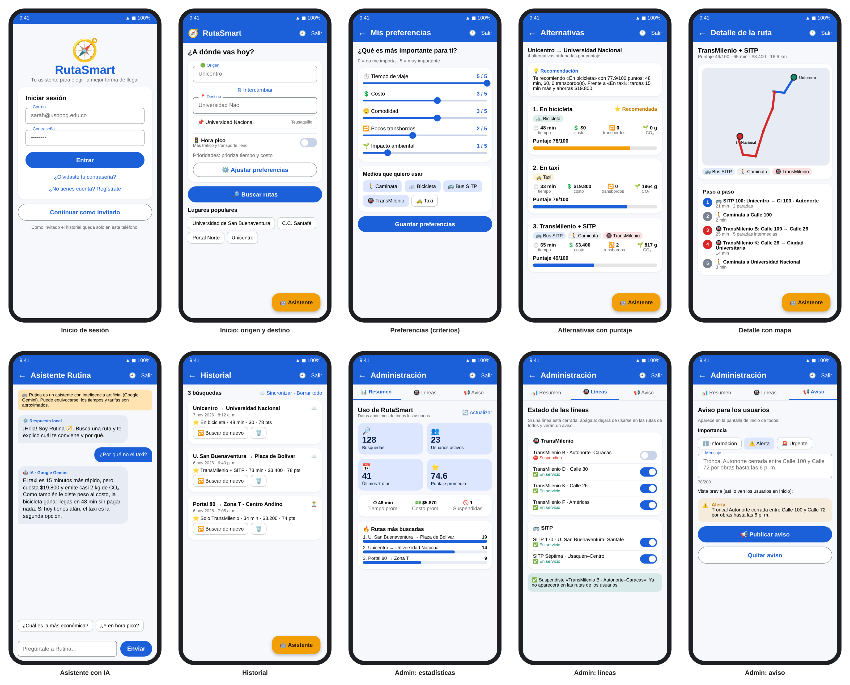
Vista general de las pantallas

2. Principios de diseño
Principio | Aplicación
Consistencia | Misma barra superior (título, volver, historial, salir) y tarjetas redondeadas en todas las pantallas.
Navegación por pila | Inicio → Preferencias / Alternativas → Detalle; botón «←» para volver.
Asistente siempre a mano | Botón flotante naranja «🤖 Asistente» en todas las pantallas.
Jerarquía de la información | La recomendación aparece primero; las métricas se leen de un vistazo con íconos.
Retroalimentación | Indicador de carga, errores en recuadro rojo junto al botón, confirmación antes de borrar.
Transparencia de IA | Aviso de IA y etiquetas 🤖 IA / ⚙️ local en cada respuesta.
Adaptabilidad | Columnas con desplazamiento, ancho completo y LazyColumn: se adapta a distintos tamaños y orientaciones.

3. Accesibilidad
Criterio | Aplicación
Lector de pantalla | contentDescription en botones con íconos (volver, historial, eliminar, intercambiar, asistente) y en tarjetas y burbujas.
Color no es la única señal | Cada medio lleva color + emoji + nombre; la recomendada lleva «⭐ Recomendada».
Contraste | Texto blanco sobre azul #1B5FD9 y oscuro sobre fondos claros; modo oscuro.
Tamaño táctil | Botones de al menos 48 dp; botón principal de 52 dp.
Texto | Tipografía del sistema: respeta el tamaño configurado por el usuario.

4. Pantallas

1. Login
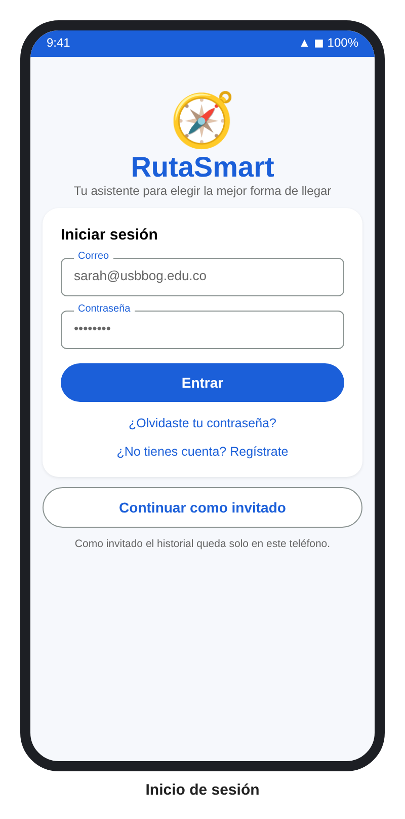
Figura 1. Inicio de sesión, registro y recuperación con Firebase. Si Firebase no está conectado, se muestra un aviso y se puede continuar como invitado.

2. Inicio
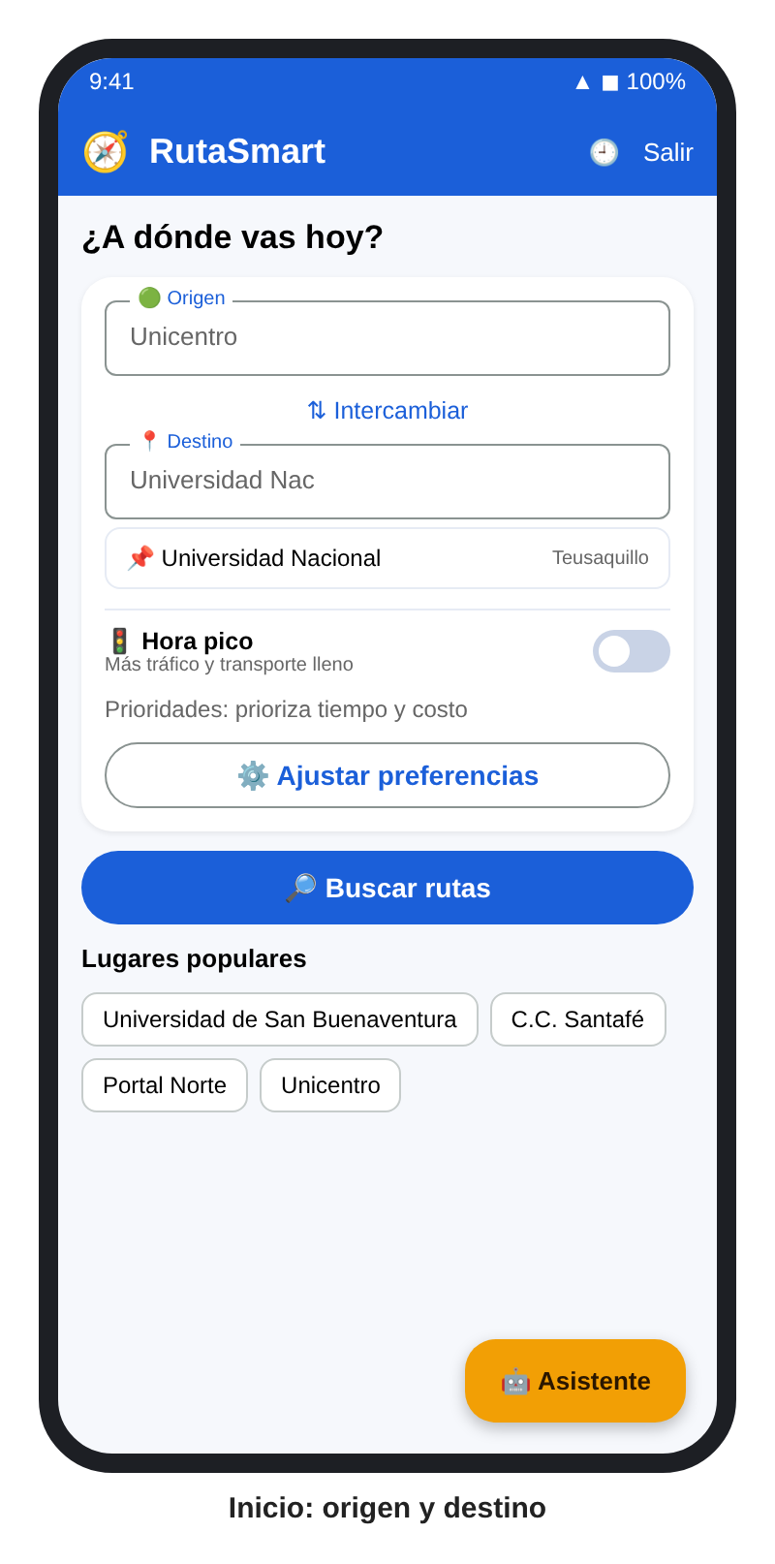
Figura 2. Origen y destino con sugerencias, intercambiar, hora pico, resumen de prioridades, botón «Buscar rutas» y lugares populares.

3. Preferencias
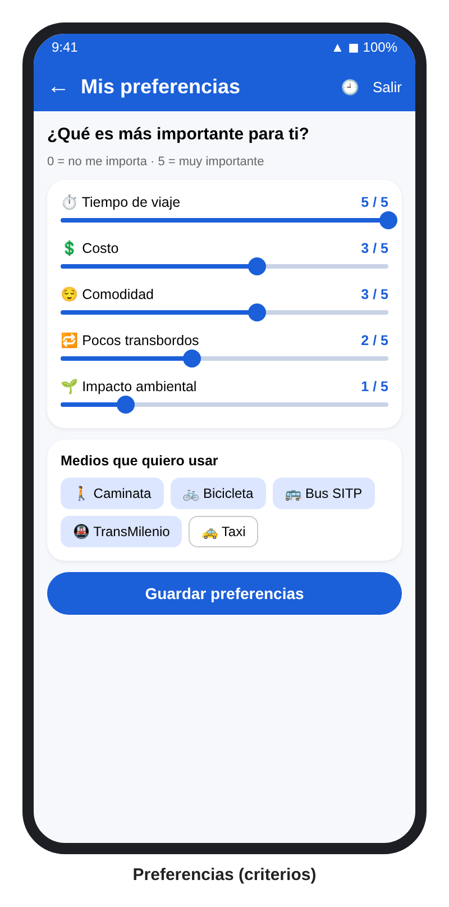
Figura 3. Cinco deslizadores de 0 a 5 y la selección de medios permitidos. Se guarda en Room y en Firestore.

4. Alternativas
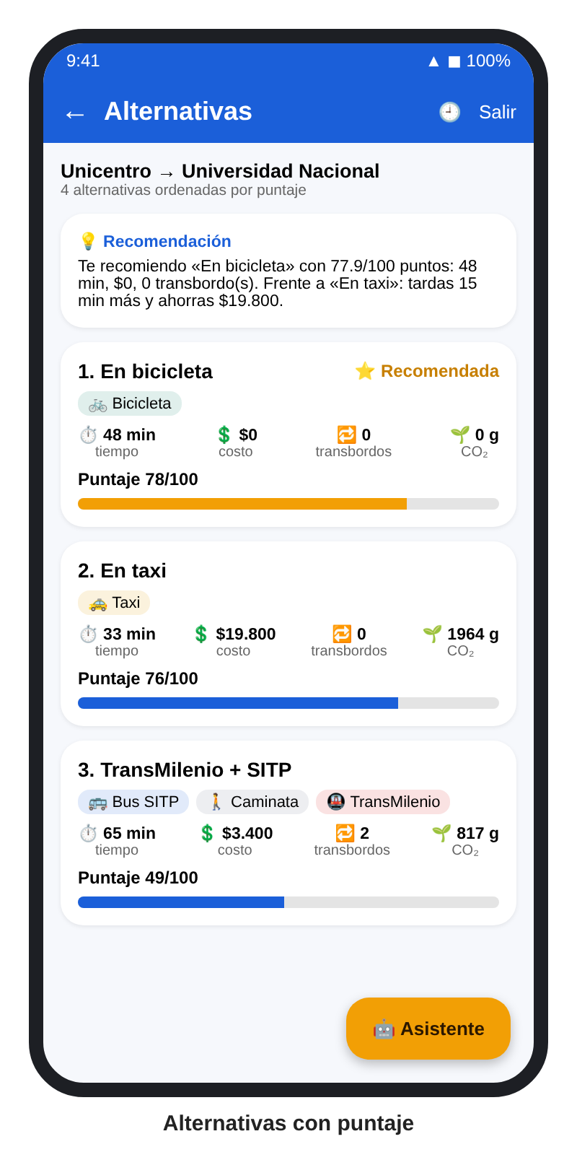
Figura 4. Recomendación explicada y tarjetas ordenadas por puntaje con tiempo, costo, transbordos y CO₂.

5. Detalle
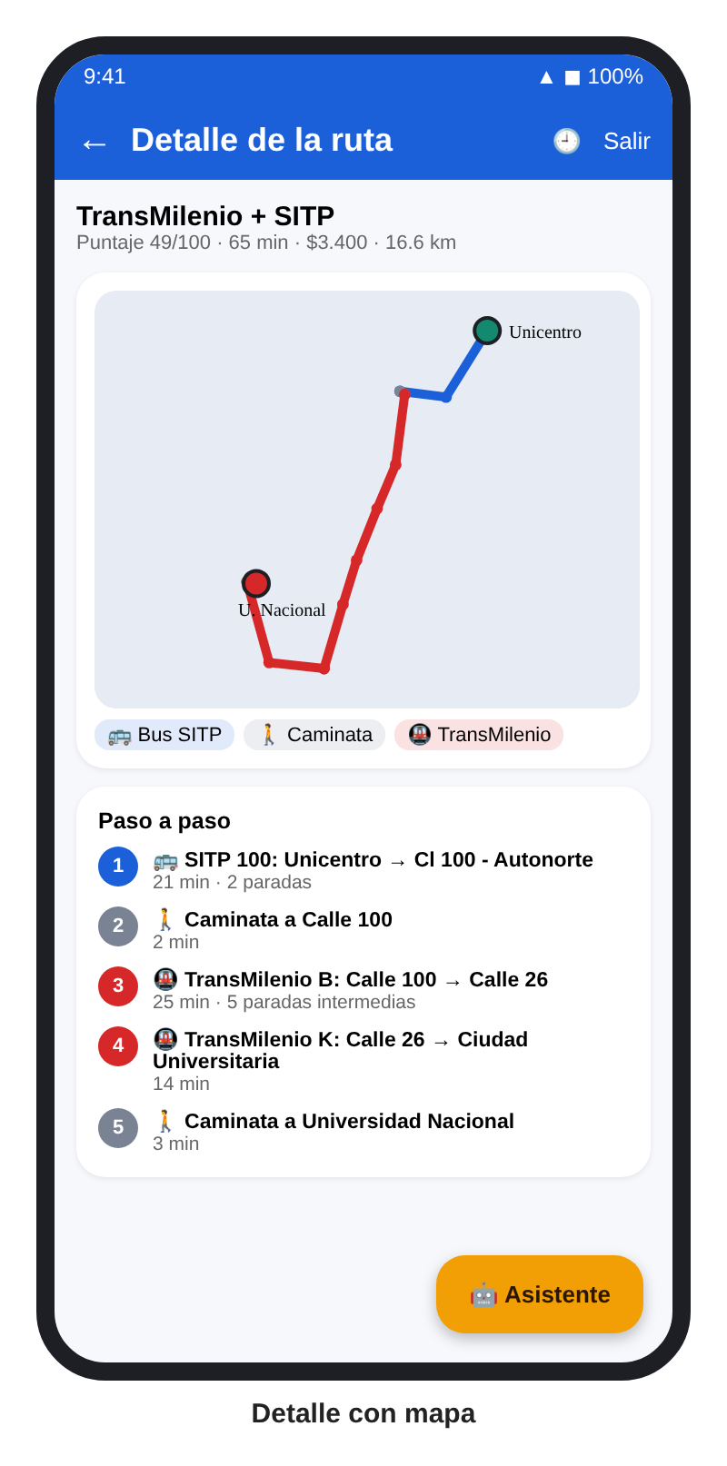
Figura 5. Mapa esquemático con las coordenadas reales de las paradas, colores por medio y paso a paso.

6. Asistente
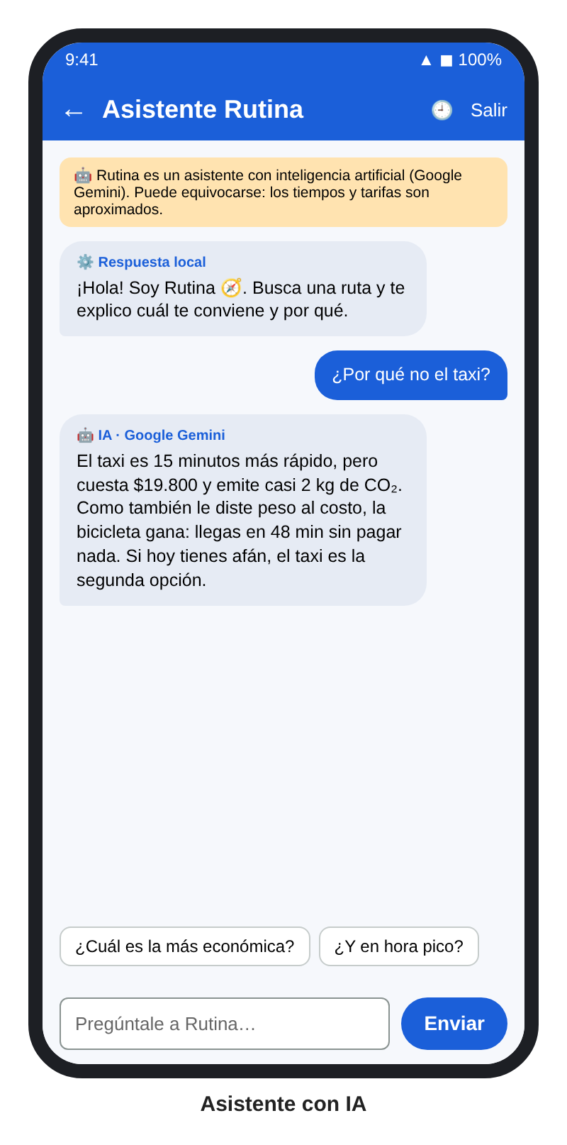
Figura 6. Chat con Rutina: aviso de IA, etiquetas de origen de cada respuesta y sugerencias rápidas.

7. Historial
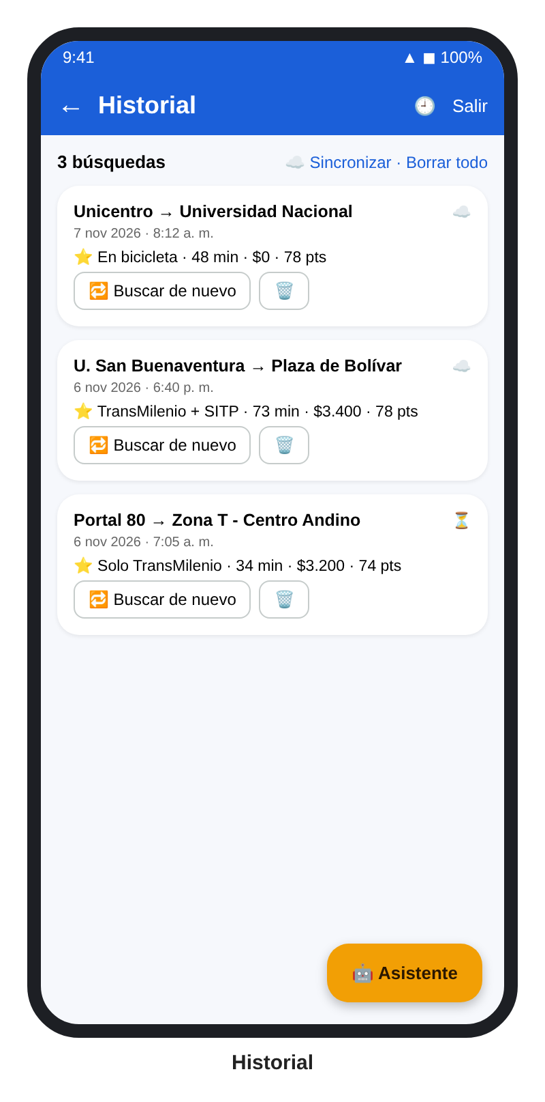
Figura 7. Búsquedas guardadas con estado de sincronización, repetir y eliminar.

8. Admin Resumen
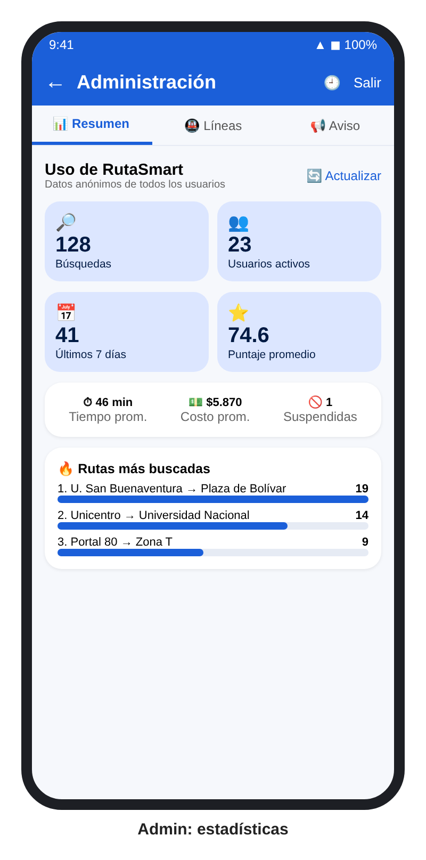
Figura 8. Administración · Resumen: indicadores de uso y rankings con barras (solo administradores).

9. Admin Lineas
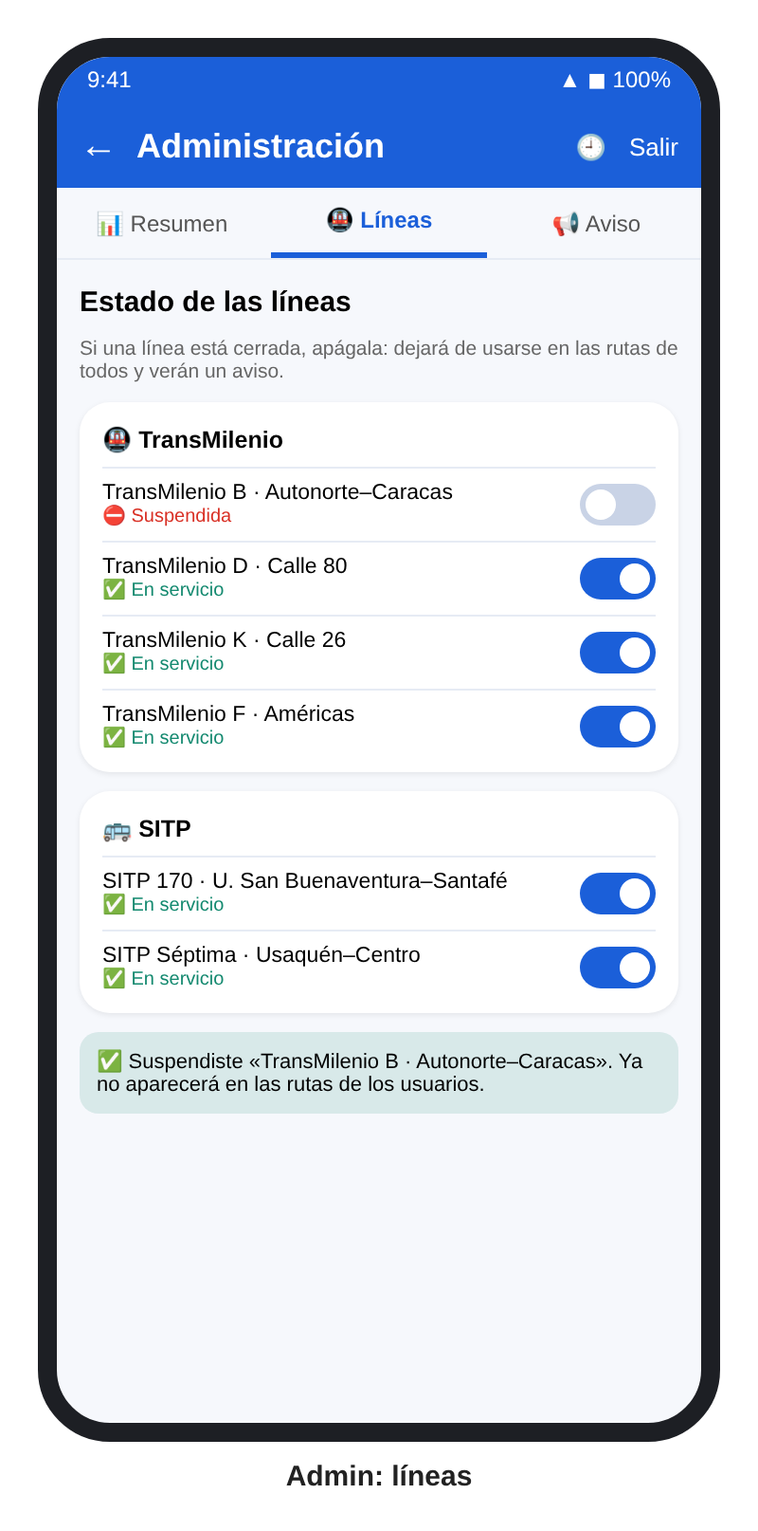
Figura 9. Administración · Líneas: interruptor por línea para suspenderla o reactivarla, con confirmación.

10. Admin Aviso
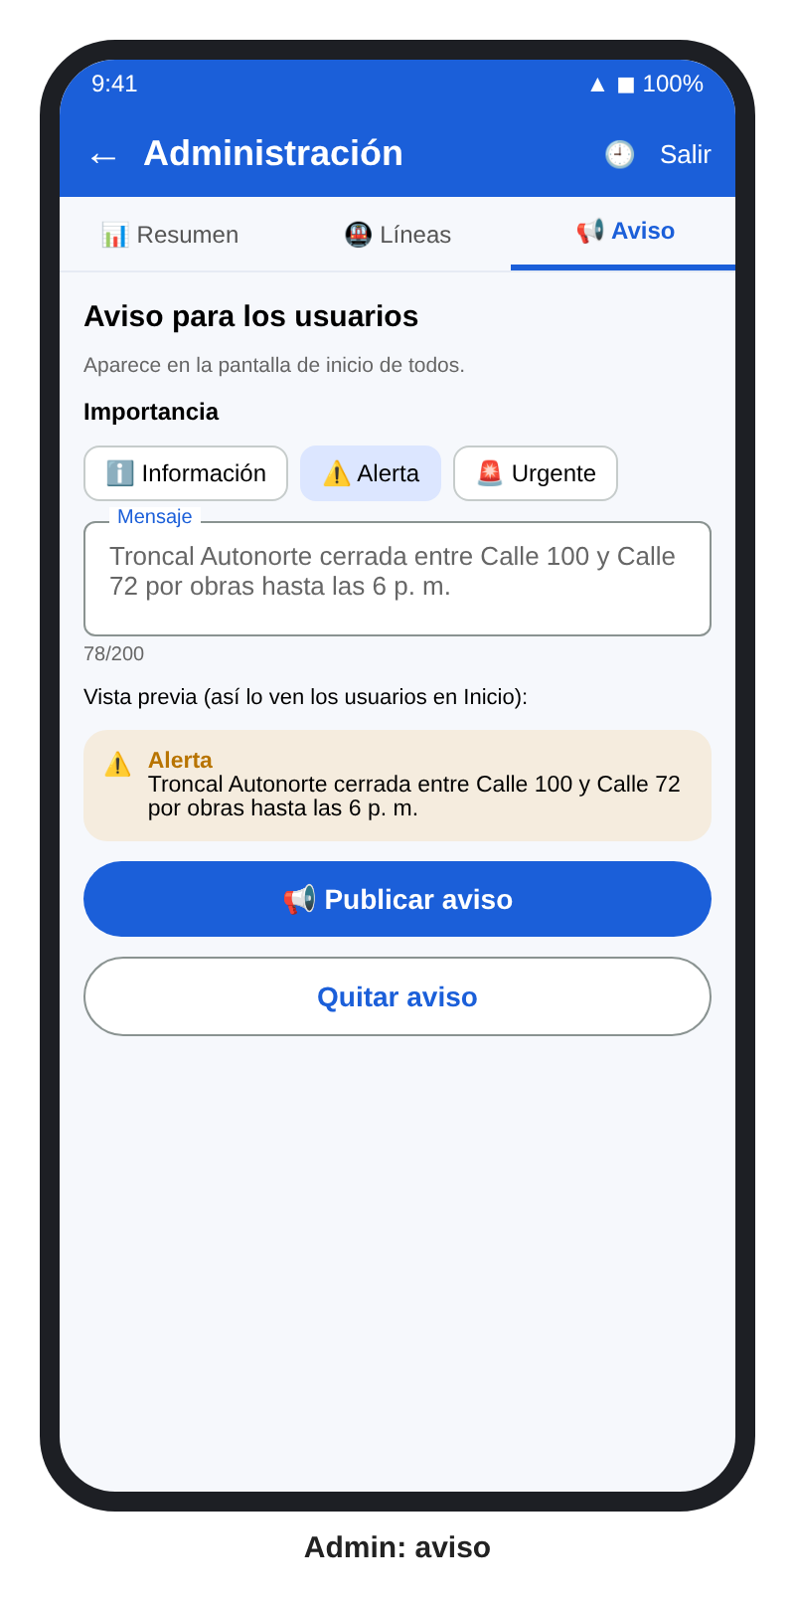
Figura 10. Administración · Aviso: nivel, mensaje con contador, vista previa, publicar y quitar.

